KUPNÍ SMLOUVA
uzavřená v souladu s ustanovením § 2079 a násl. zákona č. 89/2012 Sb., občanský zákoník,
mezi níže uvedenými smluvními stranami
Jméno: | Zdravotnická záchranná služba Jihomoravského kraje, příspěvková organizace
Sídlo: | Kamenice 798/1 d, 625 00 Brno
Jednající: | MUDr. Hana Albrechtová, ředitelka
Kontaktní osoba: IČO. | ......​............​............​................................​.....​.......​.......​...... 00346292
DIČ: | CZ00346292
Zápis v OR: | Krajský soud v Brně sp. zn. Pr 1245
Bankovní spojení (číslo účtu): | MONETA Money Bank, a.s., č. ú. 117203514/0600
(dále jen „kupující“)

a  Jméno:  Sídlo: | Bartolini s. r. o.  Poděbradova 285/109, 612 00 Brno - Ponava
Jednající: | Petr Bartošek, jednatel společnosti
Kontaktní osoba:  IČO:  DIČ:  Zápis v OR: | .......​........​......... 28267672 CZ28267672  KS Brno, odd. C, vl. 57360
Bankovní spojení (číslo účtu): | 219880196/0300
(dále jen „prodávající“

- Prodávající je oprávněn na základě svého vlastnického práva nakládat se zbožím v podobě 120 ks tašek pro mimořádné události. Podrobná specifikace zboží je uvedena v příloze č. 1, která je nedílnou součástí této kupní smlouvy.
- Prodávající se zavazuje dodat zboží s veškerými písemnými doklady, které jsou potřebné k používání tohoto zboží podle čl. 1 této smlouvy kupujícímu, a kupující kupuje toto zboží do vlastnictví Jihomoravského kraje, jako svého zřizovatele, za kupní cenu podle čl. 6 této smlouvy.
- Prodávající se zavazuje splnit svůj závazek k dodání zboží podle čl. 1 ve lhůtě nejpozději do 19.12. 2025, a to v místě splnění tohoto závazku, kterým je sídlo kupujícího dle záhlaví této smlouvy.
- Závazek prodávajícího k dodání zboží podle čl. 1 této smlouvy se pak považuje za splněný po faktickém předání a převzetí tohoto zboží, prostého všech vad, na základě písemného předávacího protokolu nebo jiného obvyklého dokladu..
- Nebezpečí škody na převáděném zboží přechází z prodávajícího na kupujícího dnem faktického převzetí tohoto zboží, vlastnické právo ke zboží podle čl. 1 této smlouvy přechází dnem splnění závazku prodávajícího k dodání zboží podle čl. 1 této smlouvy způsobem podle čl. 4 této smlouvy.
- Kupující se zavazuje zaplatit prodávajícímu za předmět koupě a prodeje podle čl. 1 této smlouvy kupní cenu ve výši: 138 842,98 Kč bez DPH, tzn. 168 000,00 Kč včetně DPH. Součástí této ceny jsou veškeré náklady prodávajícího na splnění jeho závazku k dodání zboží podle této smlouvy. Změna ceny je možná pouze v případě zákonné změny sazby DPH.
- Kupní cena podle čl. 6 této smlouvy je splatná na účet prodávajícího po úplném splnění závazku
prodávajícího k dodání zboží podle čl. 1 této smlouvy způsobem podle čl. 4 této smlouvy, a to ve lhůtě do 10 dnů ode dne doručení jejího písemného vyúčtování (daňového dokladu/faktury). Faktura bude doručena elektronicky na e-mail: ...................................​...​............................... Na faktuře musí být mimo jiné vždy uvedeno toto číslo veřejné zakázky, ke které se faktura vztahuje: P25V00004034. Součástí faktury bude rovněž kopie podepsaného předávacího protokolu nebo jiného obvyklého dokladu dle čl. 4 této smlouvy. Nebude-li faktura splňovat veškeré náležitosti daňového dokladu podle zákona a další náležitosti podle této smlouvy, je kupující oprávněn vrátit takovou fakturu prodávajícímu k opravě, přičemž doba její splatnosti začne znovu celá běžet ode dne doručení opravené faktury kupujícímu.
- S převodem zboží podle čl. 1 této smlouvy je spojena záruka za jeho jakost v trvání 24 měsíců, počítáno ode dne úplného splnění závazku prodávajícího k dodání tohoto zboží. V rámci záruky se prodávající zavazuje, že zboží podle čl. 1 této smlouvy bude mít po dobu uvedené záruční lhůty vlastnosti, které jsou stanoveny právními předpisy nebo technickými normami nebo jsou u zboží tohoto druhu obvyklé, a že bude po dobu záruční lhůty bezplatně odstraňovat vady, které se na zboží podle čl. 1 této smlouvy vyskytnou, a to ve lhůtě do 30 dnů od doručení příslušné písemné nebo e-mailové reklamace kupujícího.
- Pro případ sporu o oprávněnost reklamace se kupujícímu vyhrazuje právo nechat vyhotovit k prověření jakosti zboží soudně znalecký posudek, jehož výroku se obě strany zavazují podřizovat s tím, že náklady na vyhotovení tohoto posudku se zavazuje nést ten účastník tohoto sporu, kterému tento posudek nedal zapravdu.
- Pro případ prodlení se splněním závazku prodávajícího k dodání zboží ve lhůtě podle čl. 3 této smlouvy se prodávající zavazuje platit kupujícímu smluvní pokutu ve výši 0,1 % z kupní ceny podle čl. 6 této smlouvy za každý započatý den tohoto prodlení. Pro případ prodlení s odstraněním vady ve lhůtě podle čl. 8 této smlouvy se prodávající zavazuje platit kupujícímu smluvní pokutu ve výši 500,- Kč za každý započatý den prodlení s odstraněním vady. Obě strany se dohodly, že zaplacením smluvní pokuty podle této smlouvy není nijak dotčeno právo kupujícího na náhradu škody v plné výši. Tímto ujednáním se přitom vylučuje aplikace § 2050 na vztah mezi oběma stranami podle této smlouvy.
- Pro případ prodlení prodávajícího se splněním jeho závazku k dodání zboží ve lhůtě podle čl. 3 této smlouvy o více, než 2 týdny nebo pro případ výskytu neodstranitelné vady, resp. výskytu 3 a více vad na jednom kusu zboží, a to i postupně, je kupující oprávněn odstoupit od této smlouvy s účinky ex tunc.
- Pro případ prodlení kupujícího se zaplacením kupní ceny ve lhůtě podle čl. 7 této smlouvy se kupující zavazuje zaplatit prodávajícímu smluvní pokutu ve výši 0,1 % z dlužné částky. Pro případ tohoto prodlení o víc, než 2 týdny, je prodávající oprávněn od této smlouvy odstoupit s účinky ex tunc.
- Není-li touto smlouvou ujednáno jinak, řídí se vzájemný právní vztah mezi kupujícím a prodávajícím při realizaci této smlouvy ustanovení § 2079 a násl. občanského zákoníku, přičemž tato právní úprava má přednost před nepsanými obchodními zvyklostmi. Tímto ujednáním se přitom vylučuje aplikaci § 558 občanského zákoníku na vztah mezi oběma stranami podle této smlouvy.
- Předpokladem uzavření této smlouvy je její písemná forma a dohoda o jejích podstatných náležitostech, čímž se rozumí celý obsah této smlouvy, jak je uveden v čl. 1 až 20 této smlouvy. Kupující přitom předem vylučuje přijetí tohoto návrhu s dodatkem nebo odchylkou ve smyslu ust. § 1740 odst. 3 občanského zákoníku.
- Tuto smlouvu lze změnit nebo zrušit pouze jinou písemnou dohodou obou smluvních stran.
- Tato smlouva bude uveřejněna prostřednictvím registru smluv postupem dle zákona č. 340/2015 Sb., o zvláštních podmínkách účinnosti některých smluv, uveřejňování těchto smluv a o registru smluv (zákon o registru smluv), v platném znění. Smluvní strany se dohodly, že uveřejnění v registru smluv (ISRS) včetně uvedení metadat provede kupující.
- Tato smlouva nabývá účinnosti dnem jejího uveřejnění v registru smluv dle čl. 16.
- Prodávající uděluje kupujícímu svůj výslovný souhlas se zveřejněním podmínek této smlouvy v rozsahu a za podmínek vyplývajících z příslušných právních předpisů (zejména zákona č. 106/1999 Sb., o svobodném přístupu k informacím, v platném znění).
- Tato smlouva se vyhotovuje ve dvou stejnopisech splatností originálu, z nichž každá ze smluvních stran obdrží jedno vyhotovení. V případě, že je tato smlouva uzavřena elektronickými prostředky, obdrží každá smluvní strana jeden identický elektronický soubor.
- Nedílnou součástí této smlouvy jsou následující přílohy:
Příloha č. 1 Technická specifikace
V Brně dne 20. 11. 2025
V Brně dne

MUDr. Hana
Albrechtová
Digitálně podepsal MUDr. Hana Albrechtová Datum: 2025.11.24 14:59:53+01'00'
Petr
Bartošek
Digitálně podepsal Petr Bartošek Datum: 2025.11.20 19:51:50+01'00’

Petr Bartošek jednatel společnosti
prodávající
MUDr. Hana Albrechtová ředitelka kupující
Příloha č. 1 Technická specifikace
Taška MU ZZS Jihomoravského kraje
Taška je určená k přepravě a uložení zdravotnických prostředků pro mimořádné události ZZS. Taška disponuje hlavním úložným prostorem, včetně vnitřních kapes, vnějších kapes a kapsičky pro uložení jmenovky. Taška je označena reflexním nápisem MU.
Rozměry: (tolerance rozměrů + 1 cm)
- délka dna i horní plochy tašky 36 cm
- výška tašky 11,5 cm
- šířka tašky 26 cm
Barva: černá, reflexním nápis MU na přední straně
Materiálové složení:
ZÁKLADNÍ MATERIÁL TAŠKY -100% polyester s hydrofobní úpravou Barva: černá
 |  | Ýíry . 51 w . «W 41. m | ^šKusĚBNi Metoda
Plošná hmotnost celková | g/m2 | 415+5% | ČSN EN 12127
Pevnost v tahu  předpětí -5 N podél  předpětí -5 N napříč | N  N | 1440+2%  1245+2% | ČSN EN ISO 1421  ČSN EN ISO 1421
Odolnost v oděru metodou Martindale (přítlak-12kPa) | počet otáček | nedošlo k přerušení nití 50 000 | ČSN EN ISO 12947-2
Odolnost proti pronikání vody výška vodního sloupce | cm | 2450 + 2% | ČSN EN ISO 811
Odolnost proti povrchovému smáčení | stupeň | 5 | ČSN EN ISO 4920
Pevnost ve švu(šev jednoduchý/prošitý/zip) | N | 550/600/535 + 2% | ČSN EN ISO 12935-2
Stálobarevnost - v otěru za sucha - v otěru za mokra -vpotu alkalickém - v potu kyselém | stupěň šedé stupnice šedé stupnice šedé stupnice šedé stupnice | 4-5 4-5 5/4-5 5/4-5 | ČSN EN ISO 105-X12  ČSN EN ISO 105-X12  ČSN EN ISO 105-E04  ČSN EN ISO 105-E04
pH vodného výluhu | bezrozměrné číslo | 7 + 2% | ČSN EN ISO 3071
Obsah formaldehydu | mg/kgl | nedetekovatelný | ČSN EN ISO 14184-1
Obsah primárních aromatických aminů | mg/ll | <0,05+ 20% | ČSN 62 1156

POPRUH -100% polyester Barva: černá
UKAZATEL | JEDNOTKA | HODNOTA | ZKUŠEBNÍ METODA
Šíře | mm | 50 | ČSN EN 1773
Pevnost v tahu  -podélný směr | N | 8 200 + 5% | ČSN EN ISO 13934-1

Zdrhovadlo: spirálové černá barva
Velcro: černá barva š. 2,5 cm
Pruženka: černá barva š. 3 cm
Síťovina: 100% PES barva černá
Průhledná folie 0,03 cm
Boční vrstvy vyztuženy materiálem KONTYPOR 0,5 cm
Taška je uzavíratelná spirálovým zdrhovadlem s 2 jezdci ze tří stran, který umožňuje otevřít vnitřní prostor tašky jako knihu. Taška obsahuje držadlo z popruhu na boční stěně tašky a ramenní popruh, délku lze zkracovat a povolovat.
Víko tašky obsahuje kapsu na desky formát A4, otvory pro pero, kapsa s transparentním okénkem pro zasunutí štítku s údaji o uživateli, nápis MU stříbrné barvy.
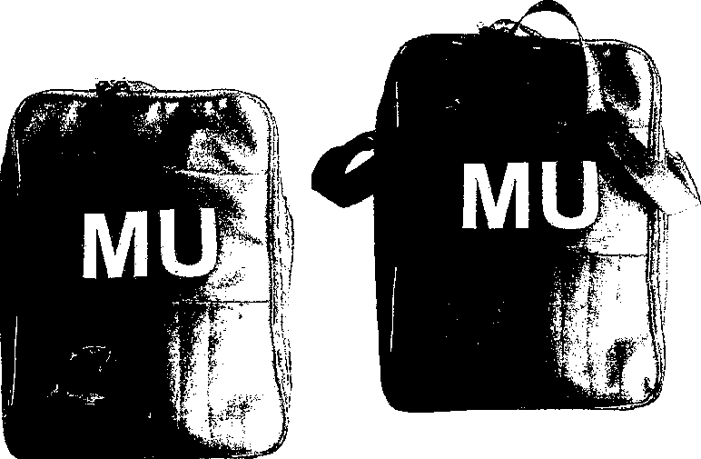
Víko tašky z vnitřní strany obsahuje síťové kapsy a kapsy ze základního materiálu rozdělené na poloviny pro uložení technických a zdravotních prostředků určených pro mimořádné události pro rychlé vyjmutí. Kapsa rozdělená na 4 části pro vložení pásek pro identifikaci zraněných.
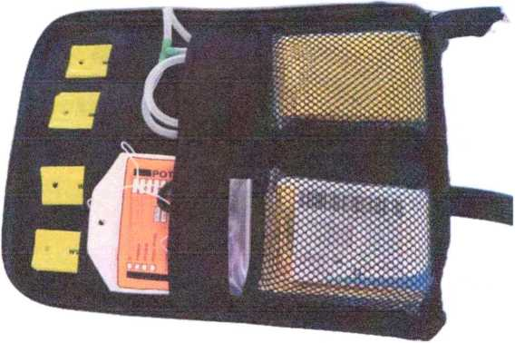

Vnitřní komora tašky vyztužená po celém obvodu. Komora obsahuje poutka z pruženky a velcro pásek připevněných na boční a spodní stranu pro uchycení zdravotnických potřeb pro mimořádné události.
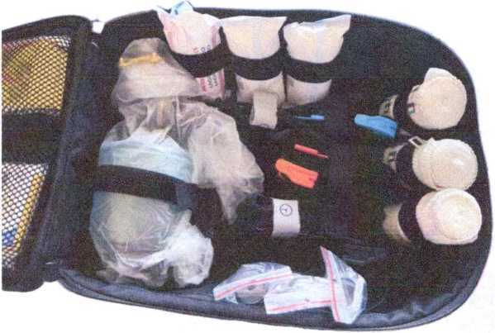

Ošetřování tašky:
Tašku lze omývat vlažnou vodou se saponátem, tašku nelze z důvodu konstrukce prát.

